ПРАЙС-ЛИСТ по одноразовой посуде
№ | Фото | Продукция | Описание | Тираж | Цена
Бумажная одноразовая упаковка
1. Коробки для лапши/риса/супа/салата
1 | 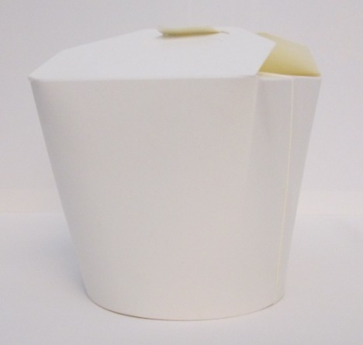 | Коробки для лапши/риса/супа/салата, 500 мл | Коробка белая с круглым дном, 500 мл | 1000 | 7,80
 |  |  |  | 5000 | 5,80
2 | 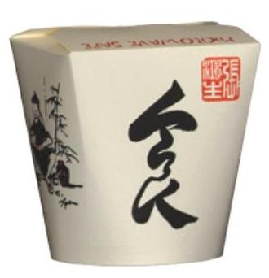 | Коробки для лапши/риса/супа/салата, рисунок «Китай», 500 мл | Коробка с круглым дном, 500 мл | 1000 | 7,90
 |  |  |  | 5000 | 5,90
3 | 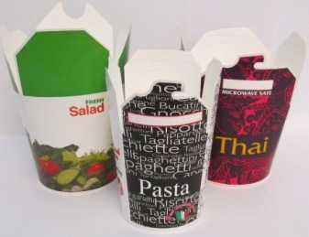 | Коробки для лапши/риса/супа/салата, рисунок «Паста», «Тай», «Салат», 500 мл | Коробка с круглым дном, 500 мл | 1000 | 8,10
 |  |  |  | 5000 | 6,00
4 | 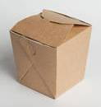 | Коробки для лапши/риса/супа/салата, 560 мл | Коробка из крафт-картона, с внутренней ламинацией, цвет бурый, 560 мл | 1000 | 11,00
 |  |  |  | 5000 | 8,90
5 |  | Коробки для лапши/риса/супа/салата, 750 мл | Коробка белая с круглым дном, 750 мл | 1000 | 9,40
 |  |  |  | 5000 | 7,30
6 |  | Коробки для лапши/риса/супа/салата, рисунок «Китай», 750 мл | Коробка с круглым дном, 750 мл | 1000 | 8,50
 |  |  |  | 5000 | 7,40
7 |  | Коробки для лапши/риса/супа/салата, рисунок «Паста», «Тай», «Салат», 750 мл | Коробка с круглым дном, 750 мл | 1000 | 9,60
 |  |  |  | 5000 | 7,50
8 |  | Коробки для лапши/риса/супа/салата, 1000 мл | Коробка белая с круглым дном, 1000 мл | 1000 | 10,00
 |  |  |  | 5000 | 8,00
9 |  | Коробки для лапши/риса/супа/салата, рисунок «Китай», 1000 мл | Коробка с круглым дном, 1000 мл | 1000 | 10,20
 |  |  |  | 5000 | 8,20
10 |  | Коробки для лапши/риса/супа/салата, рисунок «Паста», «Тай», «Салат», 1000 мл | Коробка с круглым дном, 1000 мл | 1000 | 10,40
 |  |  |  | 5000 | 8,40
11 | 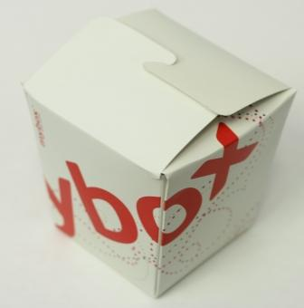 | Коробки для лапши/риса/супа/салата, индивидуальный дизайн, 500 мл | Самосборная коробка с индивидуальным дизайном, 500 мл | 3000 | 9,40
 |  |  |  | 5000 | 8,40
12 | 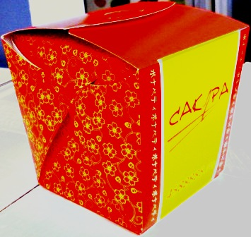 | Коробки для лапши/риса/супа/салата, индивидуальный дизайн, 750 мл | Самосборная коробка с индивидуальным дизайном, 750 мл | 3000 | 9,80
 |  |  |  | 5000 | 8,90
2. Стаканы/Чаши для горячих блюд (супы, горячие жидкости) + крышка пластиковая
13 | 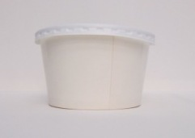 | Стакан для супа + крышка, 330 мл | Стакан для супа/горячего, белый 330 мл с белой пластиковой крышкой | 1000 | 9,50
 |  |  |  | 5000 | 7,50
14 | 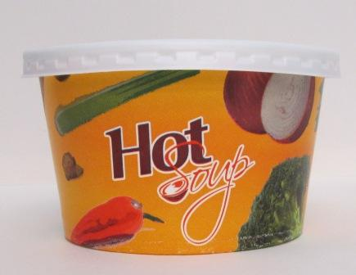 | Стакан для супа с рисунком "Hot soup" + крышка, 330 мл | Стакан для супа/горячего, с рисунком "Hot soup" 330 мл с белой пластиковой крышкой | 1000 | 9,60
 |  |  |  | 5000 | 7,60
15 |  | Стакан для супа + крышка, 500 мл | Стакан для супа/горячего, белый 500 мл с белой пластиковой крышкой | 1000 | 10,80
 |  |  |  | 5000 | 8,79
16 |  | Стакан для супа с рисунком "Hot soup" + крышка, 500 мл | Стакан для супа/горячего, с рисунком "Hot soup" 500 мл с белой пластиковой крышкой | 1000 | 11,00
 |  |  |  | 5000 | 9,00
3. Стаканы для картофеля фри с круглым дном
17 | 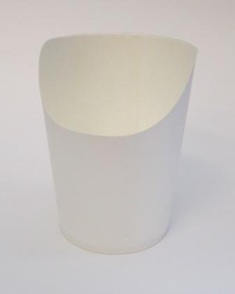 | Стакан для картофеля фри, белый | Стакан для картофеля фри с круглым дном, белый, d1-80,d2-65,h-120 | 1000 | 6,80
 |  |  |  | 5000 | 4,80
18 |  | Стакан для картофеля фри, с рисунком "Chips" | Стакан для картофеля фри, рисунок "Chips", с круглым дном, d1-80,d2-65,h-120 | 1000 | 7,00
 |  |  |  | 5000 | 5,00
4. Одноразовая упаковка из крафт-картона. Одноразовые салатники/пеналы/упаковка под панини/сандвичи/коробки под пирожное
19 | 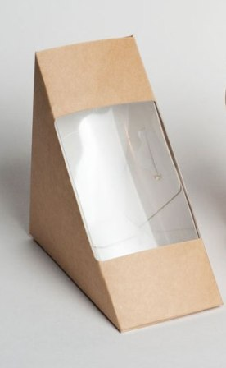 | Упаковка для сандвичей, 127*127*70 | Упаковка для сандвичей из крафт-картона с внутренней ламинацией, цвет бурый, 127*127*70 | 1200 | 11,60
 |  |  |  | 6000 | 9,00
20 | 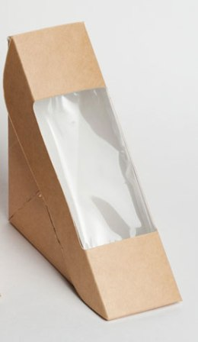 | Упаковка для сандвичей, 127*127*40 | Упаковка для сандвичей из крафт-картона с внутренней ламинацией, цвет бурый, 127*127*40 | 1200 | 10,20
 |  |  |  | 6000 | 7,60
21 | 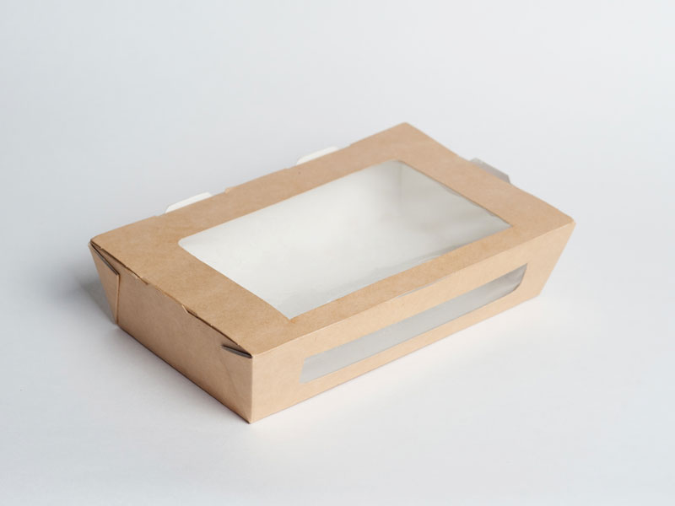 | Салатник с демонстрационным окном, 1000 мл | Салатник из крафт-картона с внутренней ламинацией, цвет бурый, 190*150*50 | 900 | 15,00
 |  |  |  | 5400 | 12,50
22 |  | Салатник с демонстрационным окном, 600 мл | Салатник из крафт-картона с внутренней ламинацией, цвет бурый, 150*120*50 | 1200 | 11,50
 |  |  |  | 6000 | 9,60
23 | 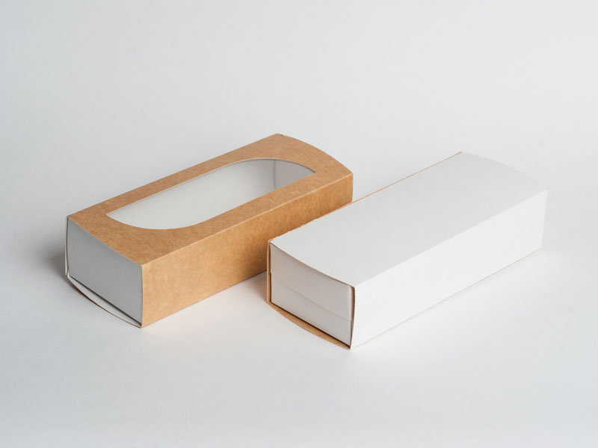 | Пенал/Упаковка для панини, 1000 мл | Пенал из крафт-картона с внутренней ламинацией, цвет бурый 200*12*40 | 1200 | 12,50
 |  |  |  | 6000 | 10,80
24 |  | Пенал/Упаковка для панини, 500 мл | Пенал из крафт-картона с внутренней ламинацией, цвет бурый, 170*70*40 | 1200 | 10,80
 |  |  |  | 6000 | 9,20
25 | 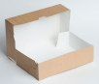 | Коробка под пирожное, 150*100*85 | Коробка с внутренней ламинацией из крафт-картона, цвет бурый, 150*100*85 | 1000 | 13,50
 |  |  |  | 5000 | 11,60
26 |  | Коробка под пирожное, 230*140*60 | Коробка с внутренней ламинацией из крафт-картона, цвет бурый, 230*140*60 | 1000 | 15,00
 |  |  |  | 5000 | 13,00
27 | 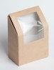 | Коробка под роллы, 90*50*130 | Коробка с внутренней ламинацией из крафт-картона, цвет бурый, 90*50*130 | 1200 | 10,30
 |  |  |  | 5000 | 8,50
5. Креманки/Пиалы/Чаши под мороженное/стаканы для смусси + крышка пластиковая
28 | 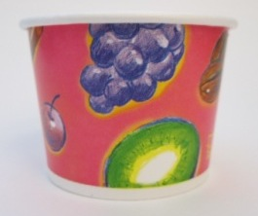 | Стакан для холодного, рисунок "Фрукты", 180 мл | Стакан для холодного, рисунок "Фрукты", 180 мл, d1-73,d2-50,h-82 | 1000 | 5,00
 |  |  |  | 5000 | 3,70
29 | 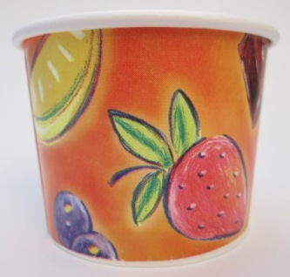 | Стакан для холодного, рисунок "Фрукты", 250 мл | Стакан для холодного, рисунок "Фрукты", 250 мл, d1-76,d2-50,h-98 | 1000 | 5,10
 |  |  |  | 5000 | 3,80
30 | 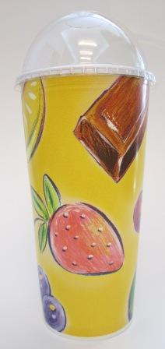 | Стакан для холодного, рисунок "Фрукты", 400 мл | Стакан для мороженого рисунок "Фрукты", 400 мл, d1-76,d2-50,h-99 | 1000 | 6,10
 |  |  |  | 5000 | 4,50
31 | 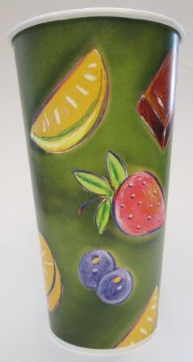 | Стакан для холодного, рисунок "Фрукты", 500 мл | Стакан для мороженого рисунок "Фрукты", 500 мл, d1-90,d2-62,h-138 | 1000 | 6,10
 |  |  |  | 5000 | 4,50
6. Стаканы для горячих напитков (чай, кофе)
32 | 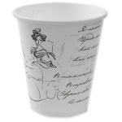 | Стакан для горячих напитков, рисунок "Пушкинские поэмы" | 100 мл | 3000 | 2,50
32 |  | Стакан для горячих напитков, рисунок "Пушкинские поэмы" | 200 мл | 3000 | 2,80
32 |  | Стакан для горячих напитков, рисунок "Пушкинские поэмы" | 250 мл | 3000 | 3,20
32 |  | Стакан для горячих напитков, рисунок "Пушкинские поэмы" | 300 мл | 1000 | 5,00
32 |  | Стакан для горячих напитков, рисунок "Пушкинские поэмы" | 400 мл | 1000 | 5,40
33 | 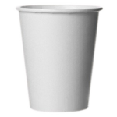 | Стакан для горячих напитков, белый | 100 мл | 3000 | 2,50
33 |  | Стакан для горячих напитков, белый | 200 мл | 3000 | 2,80
33 |  | Стакан для горячих напитков, белый | 250 мл | 3000 | 3,20
33 |  | Стакан для горячих напитков, белый | 300 мл | 1000 | 5,00
33 |  | Стакан для горячих напитков, белый | 400 мл | 1000 | 5,40
34 | 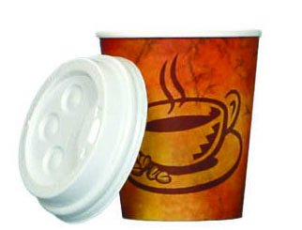 | Стакан для горячих напитков, рисунок "Café Marble" | 100 мл | 3000 | 2,50
34 |  | Стакан для горячих напитков, рисунок "Café Marble" | 180 мл | 3000 | 2,80
34 |  | Стакан для горячих напитков, рисунок "Café Marble" | 250 мл | 1000 | 4,00
34 |  | Стакан для горячих напитков, рисунок "Café Marble" | 370 мл | 1000 | 4,60
34 |  | Стакан для горячих напитков, рисунок "Café Marble" | 500 мл | 1000 | 6,00
35 | 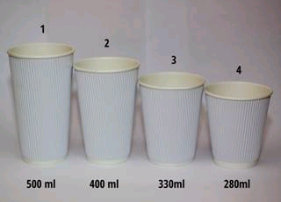 | Стакан для горячих напитков гофрированный, белый | 280 мл | 1000 | 6,82
35 |  | Стакан для горячих напитков гофрированный, белый | 330 мл | 1000 | 7,10
35 |  | Стакан для горячих напитков гофрированный, белый | 400 мл | 1000 | 7,90
35 |  | Стакан для горячих напитков гофрированный, белый | 500 мл | 1000 | 9,20
36 |  | Стакан с индивидуальным логотипом | 100 мл | 5000 | 6,72
 |  |  |  | 10000 | 5,90
36 |  | Стакан с индивидуальным логотипом | 200 мл | 5000 | 7,90
 |  |  |  | 10000 | 6,75
36 |  | Стакан с индивидуальным логотипом | 250 мл | 5000 | 8,56
 |  |  |  | 10000 | 7,10
36 |  | Стакан с индивидуальным логотипом | 350 мл | 5000 | 8,73
 |  |  |  | 10000 | 7,24
36 |  | Стакан с индивидуальным логотипом | 450 мл | 5000 | 8,90
 |  |  |  | 10000 | 7,38
7. Стаканы для холодных напитков (вода, сок, лимонад)
38 | 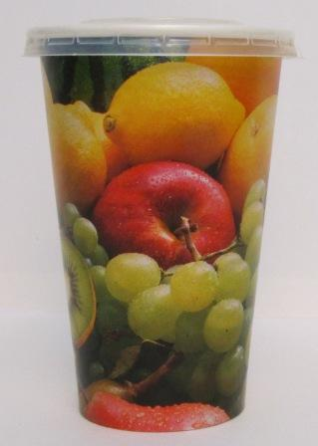 | Стакан для холодных напитков, рисунок "Фрукты" | 330 мл | 1000 | 4,73
38 |  | Стакан для холодных напитков, рисунок "Фрукты" | 400 мл | 1000 | 5,30
38 |  | Стакан для холодных напитков, рисунок "Фрукты" | 500 мл | 1000 | 5,80
8. Крышки для горячих/холодных напитков
39 | 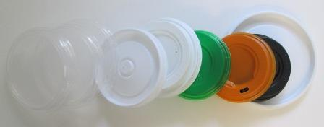 | Кофейные крышки, с с питейником, для горячего | 100 мл | 1000 | 1,50
39 |  | Кофейные крышки, с с питейником, для горячего | 180 мл | 1000 | 1,50
39 |  | Кофейные крышки, с с питейником, для горячего | 250 мл | 1000 | 1,50
39 |  | Кофейные крышки, с с питейником, для горячего | 300-350 мл | 1000 | 1,80
39 |  | Кофейные крышки, с с питейником, для горячего | 400-450 мл | 1000 | 1,80
40 |  | Крышки плоские для холодного | 250-400 мл | 1000 | 1,00
40 |  | Крышки плоские для холодного | 500-630 мл | 1000 | 1,20
40 |  | Крышки-купола для холодного | 400-630 мл | 1000 | 2,50

